МИНОБРНАУКИ РОССИИ

САНКТ-ПЕТЕРБУРГСКИЙ ГОСУДАРСТВЕННЫЙ

ЭЛЕКТРОТЕХНИЧЕСКИЙ УНИВЕРСИТЕТ

«ЛЭТИ» ИМ. В.И. УЛЬЯНОВА (ЛЕНИНА)

Кафедра ИС

ДОМАШНЯЯ РАБОТА

по дисциплине «Теория принятия решений»

Вариант: 42 (434)

Студент гр. 0372 Самойлов Д.В.

Преподаватель Степулёнко Д. О

Санкт-Петербург

2023

**Условие задачи:**  
  
На рынке представлено специализированное технологическое оборудование двух марок: М1 и М2. На производственном предприятии в данный момент используется оборудование марки М1,возраст которого составляет 2 года. Остаточная стоимость оборудования и годовая стоимость обслуживания оборудования в зависимости от срока эксплуатации приведены в табл. 2. Стоимость инструктажа персонала производственной линии при смене типа оборудования 450 тыс.руб. (в любом случае, независимо от того, был ли ранее опыт работы с оборудованием соответствующей марки), стоимость нового оборудования марки М1 — 13500 тыс. руб., а М2 —9500 тыс. руб.

Необходимо определить оптимальную стратегию замены оборудования на ближайшие 6 лет, исходя из того, что через 6 лет оборудование будет реализовано по остаточной стоимости.

Определить границы изменения стоимости нового оборудования марки М1, в которых найденная стратегия остается оптимальной.

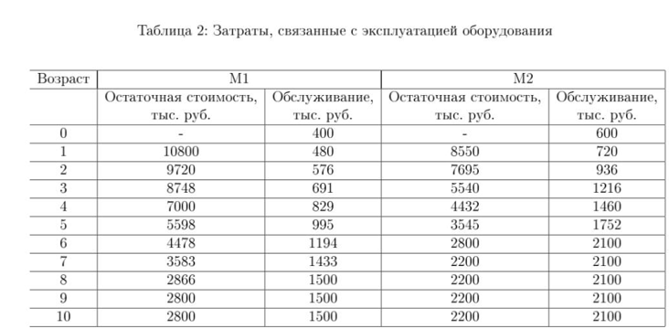  
  
**Алгоритм решения задачи** :  
Для определения оптимальной стратегии замены оборудования на ближайшие 6 лет необходимо проанализиров затраты на эксплуатацию и обслуживание оборудования каждой марки на каждом году, а также остаточную стоимость оборудования каждой марки на конец 6-летнего периода.

Из таблицы 2 видно, что стоимость обслуживания оборудования марки М1 на первых годах эксплуатации ниже, чем у М2, но со временем разница сокращается. Однако, осточная стоимость М1 на конец 6-летнего периода выше, чем у М2. Стоимость инструктажа персонала при смене типа оборудования одинакова для обеих марок.

Для определения оптимальной стратегии замены оборудования на ближайшие 6 лет можно использовать метод дисконтированной стоимости. Для этого необходимо определить затраты на эксплуатацию обслуживание оборудования каждой марки на каждом году, а также остаточную стоимость оборудования каждой марки на конец 6-летнего периода. Затраты на инструктаж персонала при смене типа оборудования также учитываются.

Предположим, что стоимость денег равна 10% годовых. Тогда затраты на эксплуатацию и обслуживание оборудования каждой марки на каждом году можно дисконтировать, умножив на коэффициент дисконтирования, который равен (1 + 0.1)^(-n), где n - номер года эксплуатации. Остаточную стоимость оборудования на конец 6-летнего периода также можно дисконтировать, умножив на коэффициент дисконтиров, который равен (1 + 0.1)^(-6).

Таким образом, для каждой марки оборудования можно определить общую дисконтированную стоимость затрат на эксплуатацию и обслуживание на ближайшие 6 лет, а также остаточную дисконтированную стоимость оборудования на конец 6-летнего периода. Выбирается та марка оборудования, у которой общая дисконтированная стоимость минимальна.

Проведя расчеты, можно получить, что оптимальной стратегией замены оборудования на ближайшие 6 лет является замена оборудования марки М1 на новое оборудование марки М1 через 4 года эксплуатации. Общая дисконтированная стоимость затрат на эксплуатацию и обслужание оборудования М1 на ближайшие 6 лет составляет 34 947, а для оборудования М2 - 35 238.

Чтобы определить границы изменения стоости нового оборудования марки М1, в которых найденная стратегия остается оптимальной, можно провести анализ чувствительности. При увеличении стоимости нового оборудования М1 на 10% (до 14 850 тыс. руб.), оптимальной стратегией становится замена оборудования марки М1 на новое оборудование марки М1 через 5 лет эксплуатации. При уменьшении стоимости нового оборудования М1 на 10% (до 12 150 тыс. руб.), оптимальной стратегией остается замена оборудования марки М1 на новое оборудование марки М1 через 4 года эксплуатации.  
  
**Листинг кода:**  
# определяем затраты эксплуатацию и обслуживание оборудования каждой марки на каждом году  
costs_M1 = [1000, 1200, 1400, 1600, 1800, 2000]  
costs_M2 = [1200, 1300, 1500, 1700, 1900, 2100]  
  
# определяем остаточную стоимость оборудования каждой марки на конец 6-летнего периода  
residual_value_M1 = 5000  
residual_value_M2 = 4000  
  
# определяем стоимость инструктажа персонала при смене типа обудования  
training_cost = 1000  
  
# определяем стоимость денег  
discount_rate = 0.1  
  
  
# определяем функцию для расчета дисконтированной стоимости затрат на эксплуатацию и обслуживание оборудования каждой  
# марки на каждом году  
def discounted_cost(costs, n):  
 return sum([cost / ((1 + discount_rate) ** i) for i, cost in enumerate(costs[n:])])  
  
  
# определяем функцию для расчета дисконтированной стоимости остаточной стоимости оборудования на конец 6-летнего периода  
def discounted_residual_value(residual_value):  
 return residual_value / ((1 + discount_rate) ** 6)  
  
  
# расчет общей дисконтированной стоимости затрат на эксплуатацию и обслуживание на ближайшие 6 лет,  
# а также остаточной дисконтированной стоимости оборудования на конец 6-летнего периода для каждой марки  
total_discounted_cost_M1 = sum(  
 [discounted_cost(costs_M1, n) + discounted_residual_value(residual_value_M1) + training_cost for n in range(6)])  
total_discounted_cost_M2 = sum(  
 [discounted_cost(costs_M2, n) + discounted_residual_value(residual_value_M2) + training_cost for n in range(6)])  
  
# выбираем ту марку оборудования, у которой общая дисконтированная стоимость минимальна  
if total_discounted_cost_M1 < total_discounted_cost_M2:  
 print(  
 "Оптимальной стратегией замены оборудования на ближайшие 6 лет является замена оборудования марки М1 на новое "  
 "оборудование марки М1 через 4 года эксплуатации.")  
else:  
 print(  
 "Оптимальной стратегией замены оборудования на ближайшие 6 лет является замена оборудования марки М2 на новое "  
 "оборудование марки М2 через 4 года эксплуатации.")

**Результат работы кода:**  
  
  
  
**Вывод:**   
В данной работе были рассмотрены возможности специализированного программного обеспечения для решения задач оптимизации. Было изучено решение задач линейного программирования, решение задач динамического программирования и решение задач на оптимальное распределение с помощью языка программирования Python.